22 marca 2024 r.

Najmocniejszy Bulli wszech czasów: światowa premiera Volkswagena ID. Buzz GTX

- O 100 kW więcej: nowy Volkswagen ID. Buzz GTX (250 kW/340 KM) jest najmocniejszym modelem w gamie marki Volkswagen Samochody Dostawcze i najmocniejszym seryjnie produkowanym Bulli
- Napęd na cztery koła w standardzie: silnik elektryczny przy każdej
z osi zapewnia inteligentny napęd na cztery koła 4MOTION
- Dwa rozstawy osi, dwa akumulatory: ID. Buzz GTX ze standardowym rozstawem osi będzie wyposażony w akumulator o pojemności netto 79 kWh, a odmiana z długim rozstawem osi – 86 kWh
- Duże możliwości holowania: ID. Buzz GTX z napędem na cztery koła może holować przyczepy o masie do 1800 kg, zatem świetnie się nadaje do ciągnięcia przyczep z rowerami, łodzi czy przyczep z końmi
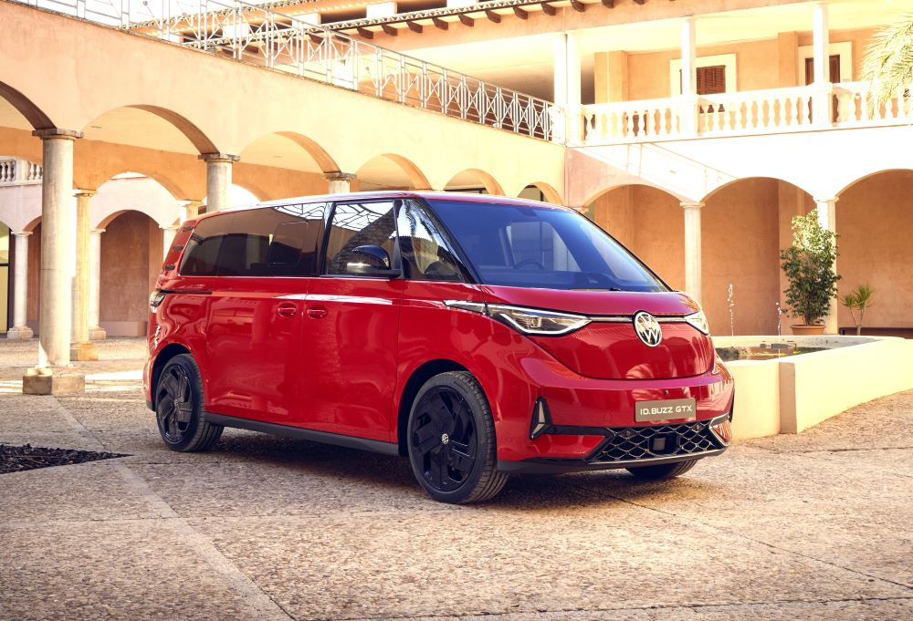
Poznań, 22 marca 2024 r. Podczas dorocznej konferencji dla mediów, Volkswagen Samochody Dostawcze zaprezentował premierowo nowego ID. Buzz GTX¹ o mocy 250 kW (340 KM). "Najmocniejszy Bulli wszech czasów, z dwoma rozstawami osi i dwoma rozmiarami akumulatorów, dostępny jako pojazd 5-, 6- lub 7-miejscowy, a także standardowy napęd na wszystkie koła zapewniający optymalną siłę uciągu i przyczepność
w każdej sytuacji na drodze. Tak naprawdę, powinien nazywać się ID. Buzz GTXXL! Rok 2024 dla naszej marki zaczyna się naprawdę dobrze" - mówi Lars Krause, członek zarządu marki Volkswagen Samochody Dostawcze odpowiedzialny za sprzedaż i marketing. ID. Buzz GTX w wersji ze standardowym rozstawem osi ma na pokładzie nowy akumulator
o pojemności 79 kWh (netto). Wersja z wydłużonym rozstawem osi (plus 250 mm) jest zasilana nowym akumulatorem o pojemności 86 kWh (netto). Obie wersje GTX¹ są standardowo wyposażone w napęd na cztery koła 4MOTION i mogą przyspieszać od 0 do 100 km/h w zaledwie 6,5 sekundy (prognoza). Przedsprzedaż ID. Buzz GTX rozpocznie się latem.
Ofensywa produktowa: Volkswagen Samochody Dostawcze w roku 2024 wprowadzi na rynek szereg nowych modeli. Na dorocznej konferencji dla mediów w Hanowerze, Lars Krause powiedział: "Po pierwsze, jest Nowa California² z niesamowitą liczbą fanów! Odkąd w zeszłym roku zaprezentowaliśmy samochód koncepcyjny, nie mogę się doczekać światowej premiery, która nastąpi latem tego roku. Po drugie, mamy nowego Transportera², który jest następcą legendarnego T6.1. Ale dziś chcemy mówić o zupełnie innym modelu, mianowicie o tym fantastycznym, nowym ID. Buzz GTX".
Elektryczny napęd na cztery koła: Nowy ID. Buzz GTX jest wyposażony
w dwa elektryczne silniki napędowe. Silnik o mocy 80 kW napędza przednią oś, podczas gdy silnik o mocy 210 kW napędza tylną oś. Razem tworzą napęd na wszystkie koła. Prędkość maksymalna GTX jest elektronicznie ograniczona do 160 km/h. Elektryczne silniki napędowe w ID. Buzz GTX są zasilane energią z akumulatora o pojemności 79 kWh lub 86 kWh. Akumulator o pojemności 79 kWh można ładować na stacjach szybkiego ładowania prądem stałym o mocy do 185 kW³. Przy maksymalnej wydajności ładowania w około 26 minut można go naładować od 10 do 80 procent. Natomiast akumulator 86 kWh na stacjach szybkiego ładowania DC można ładować z mocą do 200 kW³. Przy maksymalnej mocy ładowania jest on również ładowany od 10 do 80 procent w około 26 minut.
Możliwości holowania GTX: Dzięki dodatkowej mocy 100 kW (136 KM)
i układowi napędowemu 4MOTION, ID. Buzz GTX oferuje możliwość uciągu przyczep o większej masie. Wersja z normalnym rozstawem osi może bez wysiłku uciągnąć do 1800 kg (przyczepa hamowana, nachylenie 8 procent), podczas gdy ID. Buzz GTX z długim rozstawem osi ma maksymalny uciąg 1600 kg. Maksymalna masa przyczepy została zatem zwiększona odpowiednio o 800 i 600 kg. System 4MOTION zapewnia doskonałe właściwości trakcyjne, zwłaszcza podczas holowania przyczepy na mokrych lub nieutwardzonych nawierzchniach. Nowy ID. Buzz GTX jest zatem idealnym pojazdem do holowania - na przykład przyczep do przewozu łodzi lub koni, które często poruszają się po niestałym podłożu.
Nadwozie GTX. ID. Buzz GTX charakteryzuje się zindywidualizowanym przodem. Zderzak w stylistyce GTX z czarnym grillem wlotu powietrza
o strukturze plastra miodu i nowymi bocznymi elementami prowadzącymi powietrze, nadają mu charakterystycznego, dynamicznego wyglądu. Nowe światła do jazdy w dzień są po lewej i prawej stronie zintegrowane ze zderzakiem. Wszystkie czarne elementy nadwozia, takie jak nowy grill wlotu powietrza, elementy prowadzące powietrze, napis GTX i obudowy lusterek zewnętrznych, są wykończone na wysoki połysk w kolorze czarnym. Standardowym wyposażeniem ID. Buzz GTX są 20-calowe felgi aluminiowe Solna. Gamę obręczy kół GTX uzupełniają dwa nowe wzory 21-calowych felg aluminiowych⁴. Standardowym wyposażeniem są matrycowe reflektory LED IQ.LIGHT. Nowy lakier w kolorze Cherry Red jest oferowany wyłącznie dla modelu ID. Buzz GTX. Ten czerwony kolor będzie konfigurowalny jako jednolite wykończenie lakieru i opcjonalnie w połączeniu z lakierem Mono Silver metallic jako wykończenie dwukolorowe⁴.
Wnętrze GTX. Marka Volkswagen Samochody Dostawcze zmodyfikowała
w nowej odmianie także wnętrze. Ciemne kolory podkreślają sportowy charakter najmocniejszego z ID. Buzz’ów. Dla przykładu: obie wersje ID. Buzz GTX – zarówno ta z krótkim, jak i ta z długim rozstawem osi - seryjnie mają czarną podsufitkę. Siedzenia zaprojektowano specjalnie z myślą o wersji GTX – z przodu zastosowano elektrycznie regulowane fotele z funkcją pamięci. Siedzenia są obite tkaniną z mikrofibry ArtVelours Eco z nowym wzorem
w romby, a wisienką na torcie są czerwone kontrastujące szwy i lamówki
w tym samym kolorze. Czerwone akcenty można znaleźć także na wielofunkcyjnej kierownicy. Znalazło się na niej także miejsce na chromowane logo GTX.
Kabina pasażerska GTX. ID. Buzz GTX ze standardowym rozstawem osi jest dostępny jako pięciomiejscowe auto z trzyosobową kanapą w tyle dzieloną
w proporcjach 40:60 lub w wersji sześciomiejscowej, z dwoma pojedynczymi fotelami w drugim i trzecim rzędzie. ID. Buzz GTX z dłuższym rozstawem osi będzie dostępny także jako auto pięcio- lub sześcioosobowe z fotelami w identycznej konfiguracji, a dodatkowo pojawi się możliwość zamówienia wersji siedmiomiejscowej⁴, z trzyosobową kanapą w drugim rzędzie i dwoma pojedynczymi fotelami w trzecim rzędzie. Siedzenia
w drugim rzędzie można przesuwać wzdłużnie o 150 mm (auto ze standardowym rozstawem osi) lub o 200 mm (model z długim rozstawem osi).
Bagażnik GTX. Pojemność bagażnika ID. Buzz GTX w wersji ze standardowym rozstawem osi i pięcioma miejscami wynosi od 1121 litrów (do górnej krawędzi oparć tylnych siedzeń) do 2123 litrów (złożona tylna kanapa, załadunek do górnej krawędzi oparć przednich siedzeń). ID. Buzz GTX z długim rozstawem osi jest jeszcze bardziej przestronny: po załadowaniu do górnej krawędzi oparć drugiego rzędu siedzeń dostępna jest pojemność 1340 litrów. Przy tylko dwóch pasażerach w przodzie, dłuższy ID. Buzz GTX może pomieścić do 2469 litrów bagażu. Nawet jeśli na pokładzie znajduje się siedem osób, ID. Buzz GTX może pomieścić za trzecim rzędem siedzeń 306 litrów bagażu. W zależności od konfiguracji siedzeń, obie wersje ID. Buzz GTX mogą być wyposażone w podłogę bagażnika typu Multiflex⁴. Można ją ustawić na dwóch poziomach i uzyskać – po złożeniu tylnych siedzeń – płaską przestrzeń ładunkową.
Nowy sprzęt, oprogramowanie oraz ChatGPT: ID. Buzz GTX poszczycić się może gruntownie zaktualizowaną gamą sprzętu i oprogramowania. Nowością na pokładzie jest wyświetlacz head-up display (opcjonalny) oraz najnowsza generacja systemów infotainment (standard) z nową nawigacją menu i grafiką, a także z szybszym procesorem. Ekran dotykowy systemu ma teraz przekątną 12,9 cala zamiast 12,0 cala (przekątna 33 cm zamiast 30 cm). Nowością jest także podświetlany pasek dotykowy do regulacji temperatury i głośności. Nowy asystent głosowy IDA⁴ jest obsługiwany za pomocą poleceń wydawanym naturalnym głosem. Umożliwia on nie tylko sterowanie wieloma funkcjami pojazdu, ale także udziela odpowiedzi na pytania z zakresu wiedzy ogólnej, korzystając z połączenia online z bazami danych, takimi jak Wikipedia. Innowacyjny asystent głosowy IDA jest dodatkowo zintegrowany z chatem ChatGPT (AI/sztuczna inteligencja). Kolejną nowością jest aplikacja Wellness, która wykorzystuje wstępnie skonfigurowane programy do dostosowywania różnych funkcji pojazdu
w celu poprawy samopoczucia podczas jazdy lub ładowania. Kolejną nowością jest system ostrzegania podczas wysiadania. Ostrzega on
o pojazdach silnikowych i rowerach⁵ zbliżających się od tyłu po otwarciu drzwi.
Samba nowej ery. ID. Buzz z długim rozstawem osi będzie teraz opcjonalnie dostępny z panoramicznym szyberdachem z inteligentnym szkłem⁴.
W wielowarstwowym szkle zintegrowana jest folia ciekłokrystaliczna, którą można przełączać elektronicznie tak, by była przezroczysta lub nieprzezroczysta. Największy kiedykolwiek zastosowany w Volkswagenie panoramiczny szyberdach, zmienia ID. Buzz Pro i ID. Buzz GTX w Sambę nowej ery.

Przypisy:
1. Prototyp zbliżony do pojazdu produkcji seryjnej.
2. Pojazd koncepcyjny.
3. Maksymalna możliwa moc ładowania. Zachowanie różnych stacji ładowania może się różnić, nawet jeśli ich moc kW jest taka sama. Oprócz mocy wyjściowej stacji ładowania, maksymalny prąd ładowania również wpływa na ilość przepływającej energii. Ponadto temperatura otoczenia, temperatura akumulatora i poziom naładowania wpływają na maksymalną możliwą moc ładowania. Określona maksymalna wydajność ładowania jest obliczana w warunkach WLTP przy temperaturze około 23°C i poziomie naładowania od pięciu procent. Jeśli te zmienne ulegną zmianie, wydajność ładowania może odbiegać od określonej wartości standardowej.
4. Wyposażenie opcjonalne.
5. W ramach ograniczeń systemu kierowca musi być zawsze gotowy do zastąpienia systemu wspomagania i nie jest zwolniony z odpowiedzialności za prowadzenie pojazdu z należytą ostrożnością i uwagą.

Kontakt:
Magda Piekarczyk - Olszak
Kierownik komunikacji marketingowej i PR
Volkswagen Samochody Dostawcze
tel.+48 690 406 386
e-mail: magda.piekarczyk-olszak@volkswagen.pl

O marce Volkswagen Samochody Dostawcze:
Marka Volkswagen Samochody Dostawcze (VWSD) jako wiodący producent lekkich samochodów dostawczych znacząco i nieustannie kształtuje przemysł transportowy, zarówno towarowy jak i pasażerski. Nasze pojazdy przewożą pracowników budowlanych, rodziny i poszukiwaczy przygód, bułki, paczki i deski surfingowe. Codziennie pomagają niezliczonym ludziom na całym świecie w wykonywaniu swojej pracy, jeżdżą po drogach jako mobilne warsztaty oraz dowożą lekarzy pogotowia i policjantów do miejsc ich interwencji.
W zakładach w Hanowerze (D), Poznaniu (PL), Wrześni (PL) i Pacheco (ARG) około 24 tys. pracowników produkuje serie Transporter, Caddy, Crafter i Amarok, a od 2022 r. – również ID. Buzz – w pełni elektryczny model wzorowany na kultowym VW Bulli. Volkswagen Samochody Dostawcze to w obrębie Grupy Volkswagen wiodąca marka w zakresie jazdy autonomicznej oraz usług mobilności, takich jak Mobility-as-a-Service i Transport-as-a-Service – są to dziedziny, w których marka kształtuje przyszłość mobilności. W ten sposób marka transportuje społeczeństwo jutra wraz z jego wszystkimi wymaganiami ku czystej, inteligentnej i zrównoważonej mobilności. Za taką właśnie mobilnością opowiada się marka Volkswagen Samochody Dostawcze zgodnie ze swoją maksymą: transportujemy sukces, wolność i przyszłość.

